TRƯỜNG ĐẠI HỌC BÁCH KHOA HÀ NỘI

Viện Công nghệ thông tin và Truyền thông

Tài liệu đặc tả yêu cầu phần mềm

(Software Requirement Specification – SRS)

Phiên bản 1

Hệ thống quản lý yêu cầu của nhân viên trong doanh nghiệp

Môn: Phát triển phần mềm theo chuẩn ITSS

Mã HP: IT4945

Mã lớp: 126833

Nhóm 3

Trần Công Hoan - 20184105

Lê Ngọc Long - 20184137

Mai Thế Phong - 20184172

Đoàn Anh Tuấn - 20184218

*Hà Nội, ngày … tháng … năm …*

**1.Bối cảnh** **3**

**2.Tổng quan về dự án** **3**

**3. Yêu cầu về chức năng** **3**

Các chức năng phía CBNV: 3

Các chức năng phía Admin (thành viên phòng HCNS): 3

Các chức năng phía Quản lý bộ phận: 4

Other: 4

**4. Xây dựng biểu đồ Usecase** **5**

4.1 Sơ đồ Usecase tổng quan 5

4.2 Sơ đồ Usecase phân rã 6

4.2.1 Phân nhóm chức năng thêm sửa xóa request 6

4.2.2 Phân nhóm chức năng thêm sửa xóa department 7

4.2.3 Phân nhóm chức năng thêm sửa xóa category 8

4.2.4 Phân nhóm chức năng thêm sửa xóa user 9

**5. Đặc tả kịch bản sử dụng cho mỗi Usecase** **9**

5.1 Đăng nhập khi đã có tài khoản 10

5.2 Đăng nhập bằng gmail 12

5.3 Tạo yêu cầu 13

5.4 Sửa yêu cầu 15

5.5 Xóa yêu cầu 18

5.6 Chấp nhận yêu cầu 19

5.7 Từ chối yêu cầu 21

5.8 Tạo người dùng mới 22

5.9 Sửa người dùng 24

5.10 Xóa người dùng 26

5.11 Tạo department 27

5.12 Tạo category 29

# 

# 

# 1.Bối cảnh

Hiện tại trong công ty khi có vấn đề từ lỗi kỹ thuật đến những vấn đề về dịch vụ xung quanh công ty thì đều phải thực hiện nhiệm vụ là lên từng phòng ban để báo cáo và sau đó họ sẽ xuống để sửa chữa. Tuy nhiên, nhân viên của từng phòng ban có hạn và nhiều khi họ không có trong văn phòng nên việc liên lạc sẽ rất phức tạp. Chính vì thế, website này sẽ giúp các nhân viên có thể gửi yêu cầu một cách trực tuyến, việc này sẽ giúp nhân viên trong công ty có thể tiết kiệm được thời gian cũng như cách để bố trí công việc để giải quyết một cách nhanh nhất.

# 2.Tổng quan về dự án

Request gate là cổng quản lý request của toàn bộ CBNV công ty.

Đối tượng sử dụng:

* CBNV (Employee).
* Admin (thành viên phòng HCNS).
* Quản lý bộ phận (Manager).

# 3. Yêu cầu về chức năng

Yêu cầu về chức năng:

Các chức năng chung:

* Đăng nhập.

#### Các chức năng phía CBNV:

* Tạo mới request:
  + Chọn category.
  + Chọn due date.
  + Chọn người chịu trách nhiệm.
* Sửa request đã tạo.
* Xoá request đã tạo.
* Theo dõi danh sách request đã tạo.
* Trong trường hợp HCNS đã tiếp nhận thì không thể chỉnh sửa hay xóa.

#### Các chức năng phía Admin (thành viên phòng HCNS):

* Nhóm chức năng request:
  + Xem danh sách request được gửi đến.
  + Cập nhật trạng thái của request.
  + Thay đổi trạng thái của request
  + Đánh độ ưu tiên cho request
* Nhóm chức năng quản lý user:
  + Tạo user
  + Thay đổi role của user.
  + Chỉnh sửa thông tin user.
* Nhóm chức năng quản lý request:
  + Thêm/sửa request category.
  + Enable/disable trạng thái của category.

#### Các chức năng phía Quản lý bộ phận:

* Xem danh sách request từ CBNV bộ phận mình quản lý.
* Approve hoặc reject request từ CBNV bộ phận mình quản lý.

#### Other:

* Request sẽ có cập nhật thay đổi. Admin có thể tiếp nhận request khi Quản lý bộ phận chưa approve.
* Quản lý bộ phận reject request sẽ chuyển thành Close.
* Các trạng thái của request: Open/In progress/Close.

- Xác định các tác nhân (đối tượng người dùng, các hệ thống khác có tương tác,...) cho hệ thống website

- Xác định các chức năng cho mỗi đối tượng người dùng

# 4. Xây dựng biểu đồ Usecase

### 4.1 Sơ đồ Usecase tổng quan

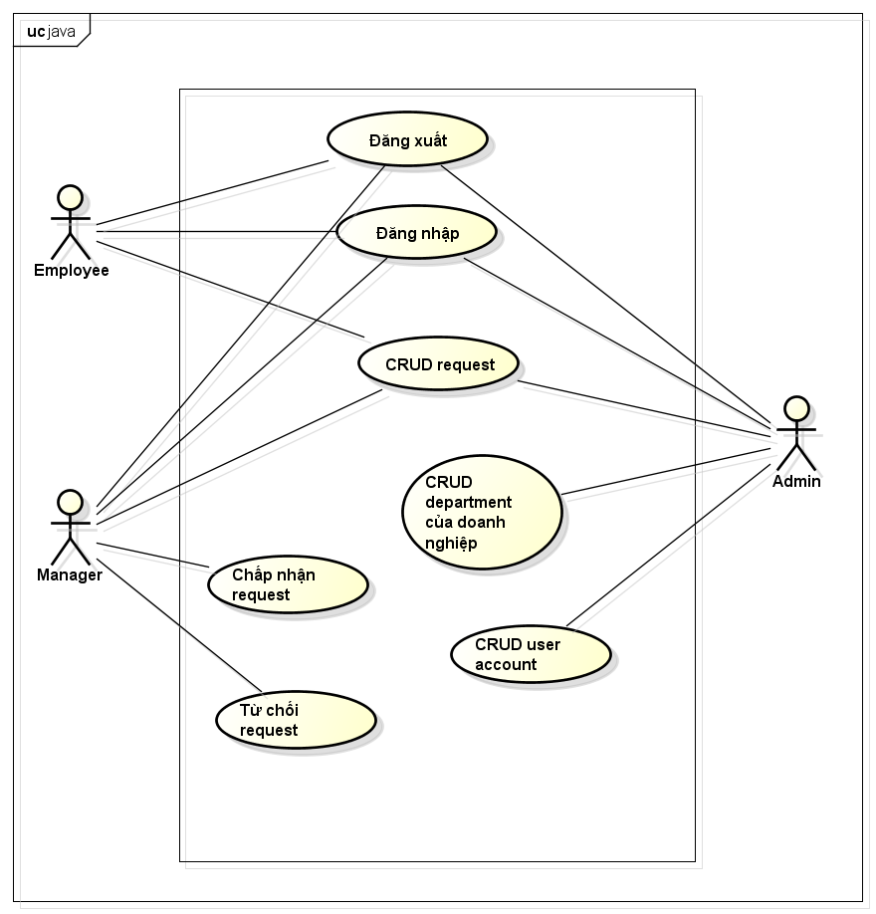

Tài khoản của người dùng phải được Admin (quản trị viên) tạo, hoặc có thể đăng nhập bằng tài khoản gmail. Khi user đăng nhập thành công, hệ thống sẽ trả về tương ứng với vai trò của người dùng trong hệ thống. Nếu là Employee những chức năng chính có trong hệ thống bao gồm: tạo yêu cầu, xóa yêu cầu, sửa yêu cầu. Đối với Manager sẽ có những chức năng chính bao gồm: tạo yêu cầu, xóa yêu cầu, sửa yêu cầu, tiếp nhận yêu cầu và từ chối yêu cầu. Cuối cùng admin sẽ có những chức năng tương tự như manager nhưng sẽ có thể những chức năng: tạo user, xóa user, sửa thông tin user, tạo phòng ban, xóa phòng ban, sửa thông tin phòng ban.

### 4.2 Sơ đồ Use Case phân rã

#### 4.2.1 Phân nhóm chức năng thêm sửa xóa request

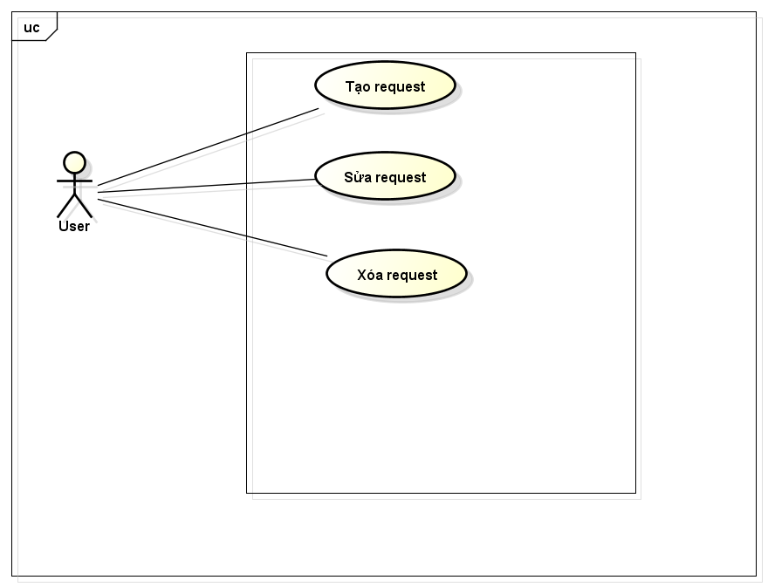

#### 4.2.2 Phân nhóm chức năng thêm sửa xóa department

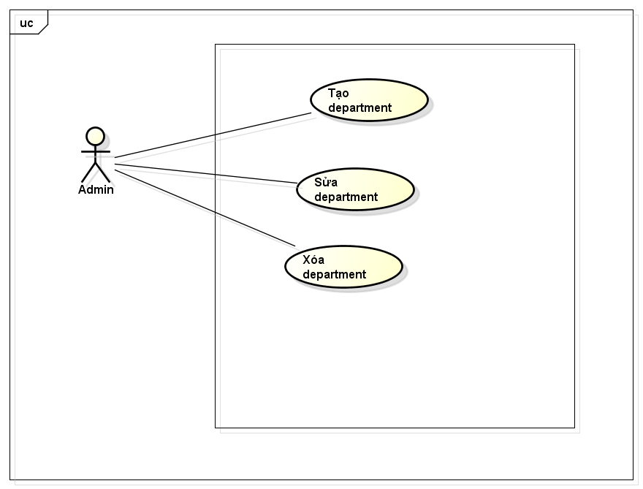

#### 4.2.3 Phân nhóm chức năng thêm sửa xóa category

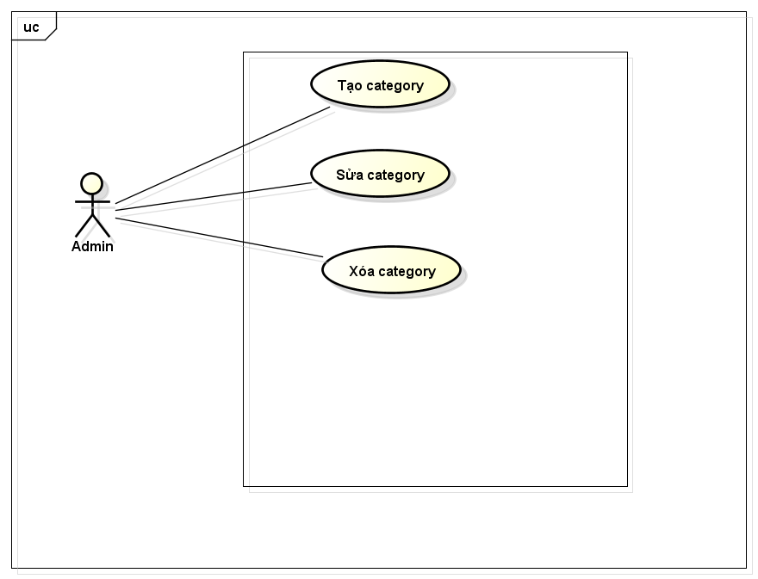

#### 4.2.4 Phân nhóm chức năng thêm sửa xóa user

#### 

#### 

# 5. Đặc tả kịch bản sử dụng cho mỗi Usecase

## 

## 

## 5.1 Đăng nhập khi đã có tài khoản

| Mã Use case | UC001 | Tên Use case | Đăng nhập khi đã có tài khoản |
| --- | --- | --- | --- |
| Tác nhân | Employee, Manager, Admin | | |
| Tiền điều kiện | Không | | |
| Luồng sự kiện chính  (Thành công) | | STT | Thực hiện bởi | Hành động | | --- | --- | --- | | 1. | Employee, Manager, Admin | truy cập vào hệ thống | | 2. | Hệ thống | hiển thị giao diện đăng nhập | | 3. | Employee, Manager, Admin | nhập email và mật khẩu | | 4. | Employee, Manager, Admin | yêu cầu đăng nhập | | 5. | Hệ thống | kiểm tra xem khách đã nhập các trường bắt buộc nhập hay chưa | | 6. | Hệ thống | kiểm tra email và mật khẩu có hợp lệ do khách nhập trong hệ thống hay không | | 7. | Hệ thống | hiển thị trang chủ theo từng user | | | |
| Luồng sự kiện thay thế | | STT | Thực hiện bởi | Hành động | | --- | --- | --- | | 5a. | Hệ thống | thông báo lỗi: Cần nhập các trường bắt buộc nhập nếu khách nhập thiếu | | 6a. | Hệ thống | thông báo lỗi: Email và/hoặc mật khẩu chưa đúng nếu không tìm thấy email và mật khẩu trong hệ thống | | | |
| Hậu điều kiện | Không | | |

Dữ liệu đầu vào

| **STT** | **Trường dữ liệu** | **Mô tả** | **Bắt buộc?** | **Điều kiện hợp lệ** | **Ví dụ** |
| --- | --- | --- | --- | --- | --- |
| 1. | Email |  | Có |  | phong.mt184172@gmail.com |
| 2. | Mật khẩu |  | Có |  | phong1234567 |

## 5.2 Đăng nhập bằng gmail

| Mã Use case | UC002 | Tên Use case | Đăng nhập qua gmail |
| --- | --- | --- | --- |
| Tác nhân | Employee, Manager, Admin | | |
| Tiền điều kiện | Không | | |
| Luồng sự kiện chính  (Thành công) | | STT | Thực hiện bởi | Hành động | | --- | --- | --- | | 1. | Employee, Manager, Admin | truy cập vào hệ thống | | 2. | Hệ thống | hiển thị giao diện đăng nhập | | 3. | Employee, Manager, Admin | lựa chọn đăng nhập bằng gmail | | 4. | Hệ thống | yêu cầu nhập thông tin gmail và password | | 5. | Hệ thống | kiểm tra xem khách đã nhập các trường bắt buộc nhập hay chưa | | 6. | Hệ thống | kiểm tra email và mật khẩu có hợp lệ do khách nhập trong hệ thống hay không | | 7. | Hệ thống | hiển thị trang chủ theo từng user | | | |
| Luồng sự kiện thay thế | | STT | Thực hiện bởi | Hành động | | --- | --- | --- | | 5a. | Hệ thống | thông báo lỗi: Cần nhập các trường bắt buộc nhập nếu khách nhập thiếu | | 6a. | Hệ thống | thông báo lỗi: Email và/hoặc mật khẩu chưa đúng | | | |
| Hậu điều kiện | Không | | |

## 5.3 Tạo yêu cầu

## 

| Mã Use case | UC003 | Tên Use case | Tạo yêu cầu |
| --- | --- | --- | --- |
| Tác nhân | Employee, Manager, Admin | | |
| Tiền điều kiện | Đã đăng nhập vào hệ thống | | |
| Luồng sự kiện chính  (Thành công) | | STT | Thực hiện bởi | Hành động | | --- | --- | --- | | 1. | Employee, Manager, Admin | Chọn chức năng tạo yêu cầu | | 2. | Employee, Manager, Admin | Nhập các thông tin theo yêu cầu (tên request, mô tả request, assignee, date) | | 3. | Hệ thống | Kiểm tra những trường mà người dùng vào đã hợp lệ hay chưa | | 4. | Hệ thống | Hiển thị trang chủ theo từng user | | | |
| Luồng sự kiện thay thế | | STT | Thực hiện bởi | Hành động | | --- | --- | --- | | 3a. | Hệ thống | thông báo lỗi: Cần nhập các trường bắt buộc nhập nếu khách nhập thiếu | | 3b. | Hệ thống | thông báo lỗi: Nếu người dùng nhập sai các trường bắt buộc | | | |
| Hậu điều kiện | Không | | |

| **STT** | **Trường dữ liệu** | **Mô tả** | **Bắt buộc?** | **Điều kiện hợp lệ** | **Ví dụ** |
| --- | --- | --- | --- | --- | --- |
| 1. | Tên request |  | Có |  | Sửa máy tính |
| 2. | Nội dung |  | Có |  | Phòng IT bị lỗi 2 máy tính |
| 3 | Category |  | Có |  | Sửa về mặt kỹ thuật |
| 4 | Due date |  | Có |  | 10/12/2021 |
| 5 | Assign |  | Có |  | Manager1 |

## 5.4 Sửa yêu cầu

| Mã Use case | UC004 | Tên Use case | Sửa yêu cầu |
| --- | --- | --- | --- |
| Tác nhân | Employee, Manager, Admin | | |
| Tiền điều kiện | Đã đăng nhập vào hệ thống | | |
| Luồng sự kiện chính  (Thành công) | | STT | Thực hiện bởi | Hành động | | --- | --- | --- | | 1. | Employee, Manager, Admin | Chọn chức năng sửa yêu cầu | | 2. | Hệ thống | Kiểm tra tình trạng của yêu cầu (Open, In process, Close) | | 3. | Hệ thống | Nếu yêu cầu trong tình trạng là open sẽ dẫn tới trang sửa | | 4. | Employee, Manager, Admin | Sửa đổi thông tin theo yêu cầu | | 5 | Hệ thống | Kiểm tra thông tin người dùng nhập vào | | 6 | Hệ thống | Thông báo thành công và trả về trang chủ | | | |
| Luồng sự kiện thay thế | | STT | Thực hiện bởi | Hành động | | --- | --- | --- | | 3a. | Hệ thống | thông báo lỗi: Tình trạng không thể sửa | | 5a. | Hệ thống | thông báo lỗi: Nếu người dùng nhập sai các trường bắt buộc | | | |
| Hậu điều kiện | Không | | |

| **STT** | **Trường dữ liệu** | **Mô tả** | **Bắt buộc?** | **Điều kiện hợp lệ** | **Ví dụ** |
| --- | --- | --- | --- | --- | --- |
| 1. | Tên request |  | Không |  | Sửa máy tính |
| 2. | Nội dung |  | Không |  | Phòng IT bị lỗi 2 máy tính |
| 3 | Category |  | Không |  | Sửa về mặt kỹ thuật |
| 4 | Due date |  | Không |  | 10/12/2021 |
| 5 | Assign |  | Không |  | Manager1 |

## 5.5 Xóa yêu cầu

## 

| Mã Use case | UC005 | Tên Use case | Xóa yêu cầu |
| --- | --- | --- | --- |
| Tác nhân | Employee, Manager, Admin | | |
| Tiền điều kiện | Đã đăng nhập vào hệ thống | | |
| Luồng sự kiện chính  (Thành công) | | STT | Thực hiện bởi | Hành động | | --- | --- | --- | | 1. | Employee, Manager, Admin | Chọn chức năng xóa yêu cầu | | 2. | Hệ thống | Kiểm tra tình trạng của yêu cầu (Open, In process, Close) | | 3. | Hệ thống | Nếu yêu cầu trong tình trạng là open sẽ cho phép xóa | | 4 | Hệ thống | Thông báo thành công và trả về trang chủ | | | |
| Luồng sự kiện thay thế | | STT | Thực hiện bởi | Hành động | | --- | --- | --- | | 2a. | Hệ thống | thông báo lỗi: Tình trạng không thể xóa | | | |
| Hậu điều kiện | Không | | |

## 5.6 Chấp nhận yêu cầu

| Mã Use case | UC006 | Tên Use case | Chấp nhận yêu cầu |
| --- | --- | --- | --- |
| Tác nhân | Manager | | |
| Tiền điều kiện | Đã đăng nhập vào hệ thống | | |
| Luồng sự kiện chính  (Thành công) | | STT | Thực hiện bởi | Hành động | | --- | --- | --- | | 1. | Manager | Chọn chức năng xem yêu cầu | | 2. | Hệ thống | Đưa ra danh sách những order đã trỏ tới manager tương ứng | | 3. | Manager | Chọn approve | | 4. | Hệ thống | Kiểm tra tình trạng của request | | 5 | Hệ thống | Thông báo thành công nếu trình trạng là open | | 6 | Hệ thống | Chuyển trạng thái của order sang in process | | | |
| Luồng sự kiện thay thế | | STT | Thực hiện bởi | Hành động | | --- | --- | --- | | 5a. | Hệ thống | thông báo lỗi: Nếu tình trạng của request khác open | | | |
| Hậu điều kiện | Không | | |

## 5.7 Từ chối yêu cầu

| Mã Use case | UC007 | Tên Use case | Từ chối yêu cầu |
| --- | --- | --- | --- |
| Tác nhân | Manager | | |
| Tiền điều kiện | Đã đăng nhập vào hệ thống | | |
| Luồng sự kiện chính  (Thành công) | | STT | Thực hiện bởi | Hành động | | --- | --- | --- | | 1. | Manager | Chọn chức năng xem yêu cầu | | 2. | Hệ thống | Đưa ra danh sách những order đã trỏ tới manager tương ứng | | 3. | Manager | Chọn reject | | 4. | Hệ thống | Kiểm tra tình trạng của request | | 5 | Hệ thống | Thông báo thành công nếu trình trạng là open | | 6 | Hệ thống | Chuyển trạng thái của order sang close | | | |
| Luồng sự kiện thay thế | | STT | Thực hiện bởi | Hành động | | --- | --- | --- | | 5a. | Hệ thống | thông báo lỗi: Nếu tình trạng của request khác open | | | |
| Hậu điều kiện | Không | | |

## 5.8 Tạo người dùng mới

## 

| Mã Use case | UC008 | Tên Use case | Tạo người dùng |
| --- | --- | --- | --- |
| Tác nhân | Admin | | |
| Tiền điều kiện | Đã đăng nhập vào hệ thống | | |
| Luồng sự kiện chính  (Thành công) | | STT | Thực hiện bởi | Hành động | | --- | --- | --- | | 1. | Admin | Chọn chức năng tạo người dùng | | 2. | Admin | Nhập các thông tin theo yêu cầu (tên người dùng, username, password, department, role ) | | 3. | Admin | Click vào tạo user | | 4. | Hệ thống | Kiểm tra thông tin của admin nhập vào | | 5 | Hệ thống | Thông báo cho người dùng | | 5 | Hệ thống | Trả về trang chủ | | | |
| Luồng sự kiện thay thế | | STT | Thực hiện bởi | Hành động | | --- | --- | --- | | 4a. | Hệ thống | thông báo lỗi: Cần nhập các trường bắt buộc nhập nếu khách nhập thiếu hoặc sai | | 4b. | Hệ thống | thông báo thành công | | | |
| Hậu điều kiện | Không | | |

| **STT** | **Trường dữ liệu** | **Mô tả** | **Bắt buộc?** | **Điều kiện hợp lệ** | **Ví dụ** |
| --- | --- | --- | --- | --- | --- |
| 1. | Email |  | Có |  | phong.mt184172@gmail.com |
| 2. | Name |  | Có |  | Mai Phong |
| 3 | Department |  | Có |  | Finance |
| 4 | Role |  | Có |  | Admin |
| 5 | Status |  | Có |  | In Active |

## 5.9 Sửa người dùng

## 

| Mã Use case | UC009 | Tên Use case | Sửa người dùng |
| --- | --- | --- | --- |
| Tác nhân | Admin | | |
| Tiền điều kiện | Đã đăng nhập vào hệ thống | | |
| Luồng sự kiện chính  (Thành công) | | STT | Thực hiện bởi | Hành động | | --- | --- | --- | | 1 | Admin | Chọn danh sách các user | | 2. | Admin | Chọn chức năng sửa người dùng | | 3. | Admin | Nhập các thông tin cần sửa (tên người dùng, username, password, department ) | | 4. | Admin | Click vào sửa user | | 5. | Hệ thống | Kiểm tra thông tin của admin nhập vào | | 6 | Hệ thống | Thông báo cho người dùng | | 7 | Hệ thống | Trả về trang chủ | | | |
| Luồng sự kiện thay thế | | STT | Thực hiện bởi | Hành động | | --- | --- | --- | | 5a. | Hệ thống | thông báo lỗi: Cần nhập các trường bắt buộc nhập nếu khách nhập thiếu hoặc sai | | 5b. | Hệ thống | thông báo thành công | | | |
| Hậu điều kiện | Không | | |

| **STT** | **Trường dữ liệu** | **Mô tả** | **Bắt buộc?** | **Điều kiện hợp lệ** | **Ví dụ** |
| --- | --- | --- | --- | --- | --- |
| 1. | Email |  | Không |  | phong.mt184172@gmail.com |
| 2. | Name |  | Không |  | Mai Phong |
| 3 | Department |  | Không |  | Finance |
| 4 | Role |  | Không |  | Admin |
| 5 | Status |  | Không |  | In Active |

## 5.10 Xóa người dùng

## 

| Mã Use case | UC0010 | Tên Use case | Xóa người dùng |
| --- | --- | --- | --- |
| Tác nhân | Admin | | |
| Tiền điều kiện | Đã đăng nhập vào hệ thống | | |
| Luồng sự kiện chính  (Thành công) | | STT | Thực hiện bởi | Hành động | | --- | --- | --- | | 1 | Admin | Chọn danh sách các user | | 2. | Admin | Chọn người muốn xóa | | 3 | Hệ thống | Thông báo cho người dùng | | 4 | Hệ thống | Trả về trang chủ | | | |
| Luồng sự kiện thay thế | | STT | Thực hiện bởi | Hành động | | --- | --- | --- | | 3a. | Hệ thống | thông báo lỗi: nếu không thể xóa | | 3b. | Hệ thống | thông báo thành công | | | |
| Hậu điều kiện | Không | | |

## 5.11 Tạo department

## 

| Mã Use case | UC0011 | Tên Use case | Tạo department |
| --- | --- | --- | --- |
| Tác nhân | Admin | | |
| Tiền điều kiện | Đã đăng nhập vào hệ thống | | |
| Luồng sự kiện chính  (Thành công) | | STT | Thực hiện bởi | Hành động | | --- | --- | --- | | 1. | Admin | Chọn chức năng tạo department | | 2. | Admin | Nhập các thông tin theo yêu cầu (tên department, miêu tả ) | | 3. | Admin | Click vào tạo department | | 4. | Hệ thống | Kiểm tra thông tin của admin nhập vào | | 5 | Hệ thống | Thông báo cho người dùng | | 5 | Hệ thống | Trả về trang chủ | | | |
| Luồng sự kiện thay thế | | STT | Thực hiện bởi | Hành động | | --- | --- | --- | | 4a. | Hệ thống | thông báo lỗi: Cần nhập các trường bắt buộc nhập nếu khách nhập thiếu hoặc sai | | 4b. | Hệ thống | thông báo thành công | | | |
| Hậu điều kiện | Không | | |

| **STT** | **Trường dữ liệu** | **Mô tả** | **Bắt buộc?** | **Điều kiện hợp lệ** | **Ví dụ** |
| --- | --- | --- | --- | --- | --- |
| 1. | Name |  | Có |  | Marketing |
| 2. | Description |  | Có |  | Làm về quảng cáo |

## 5.12 Tạo category

## 

| Mã Use case | UC0012 | Tên Use case | Tạo category |
| --- | --- | --- | --- |
| Tác nhân | Admin | | |
| Tiền điều kiện | Đã đăng nhập vào hệ thống | | |
| Luồng sự kiện chính  (Thành công) | | STT | Thực hiện bởi | Hành động | | --- | --- | --- | | 1. | Admin | Chọn chức năng tạo category | | 2. | Admin | Nhập các thông tin theo yêu cầu (name, description, assignee, status) | | 3. | Admin | Click vào tạo category | | 4. | Hệ thống | Kiểm tra thông tin của admin nhập vào | | 5 | Hệ thống | Thông báo cho người dùng | | 5 | Hệ thống | Trả về trang chủ | | | |
| Luồng sự kiện thay thế | | STT | Thực hiện bởi | Hành động | | --- | --- | --- | | 4a. | Hệ thống | thông báo lỗi: Cần nhập các trường bắt buộc nhập nếu khách nhập thiếu hoặc sai | | 4b. | Hệ thống | thông báo thành công | | | |
| Hậu điều kiện | Không | | |

| **STT** | **Trường dữ liệu** | **Mô tả** | **Bắt buộc?** | **Điều kiện hợp lệ** | **Ví dụ** |
| --- | --- | --- | --- | --- | --- |
| 1. | Name |  | Có |  | Sửa kỹ thuật |
| 2. | Description |  | Có |  | Chuyên sửa chữa thiết bị kỹ thuật |
| 3 | Assignee |  | Có |  | Mai Phong |
| 4 | Status |  | Có |  | Enable/Disable |